
WISIG
RAPPORT DE PROJET DE FIN D'ÉTUDES
Conception et réalisation de UniFlow
Application web de gestion universitaire multirôle et bilingue

Présenté par
Abdellah
Projet de fin d'études en informatique
Année universitaire 2025-2026

Remerciements
Je remercie l'équipe pédagogique de WISIG ainsi que toutes les personnes qui ont contribué à la réflexion, à la réalisation et à l'amélioration de UniFlow. Ce projet m'a permis de relier mes connaissances en développement web, modélisation des données, conception logicielle et ergonomie à un cas d'usage concret.

Résumé
UniFlow est une application web monopage de gestion universitaire conçue comme un prototype pédagogique. Elle regroupe, dans une interface unique, des fonctions destinées à trois profils : administrateur, enseignant et étudiant. L'administrateur gère les étudiants, enseignants, filières, semestres, matières, affectations, emplois du temps, notes et comptes. L'enseignant consulte ses matières et saisit les résultats. L'étudiant accède à sa filière, son planning, ses notes et son relevé imprimable.
L'application est réalisée en HTML, CSS et JavaScript sans framework applicatif. Bootstrap 5 structure l'interface, Chart.js produit la visualisation du tableau de bord, et localStorage conserve un instantané JSON versionné. La logique est organisée autour d'adaptateurs de stockage, de repositories et de services métier. L'interface prend en charge le français et l'arabe, y compris le changement de direction LTR/RTL.
MOTS-CLÉS gestion universitaire, application monopage, JavaScript, Bootstrap, localStorage, repository, services métier, contrôle d'accès, internationalisation, RTL.

Abstract
UniFlow is an educational single-page university management application with role-specific workspaces for administrators, teachers, and students. Built with vanilla JavaScript, Bootstrap 5, Chart.js and browser storage, it separates rendering, navigation, business services and data access while supporting French/Arabic LTR and RTL interfaces. The report also defines the secure backend, database and automated testing work required for production.

Table des matières
Introduction générale 4
1. Contexte, problématique et objectifs 5
2. Analyse des besoins 7
3. Démarche de réalisation et choix techniques 9
4. Architecture logicielle 10
5. Conception des données 12
6. Réalisation de l'application 14
7. Qualité, vérification et sécurité 17
8. Déploiement et démonstration 19
9. Limites et perspectives 20
Conclusion générale 21
Bibliographie et webographie 22
Annexes 23

Introduction générale
Les établissements d'enseignement supérieur manipulent quotidiennement un ensemble de données liées : identités, filières, semestres, matières, affectations pédagogiques, horaires et résultats. Lorsque ces informations sont dispersées entre des feuilles de calcul, des documents et des échanges informels, les opérations deviennent longues, redondantes et difficiles à contrôler.
Le projet UniFlow répond à cette problématique par un prototype web cohérent, démontrable localement et centré sur les principaux acteurs d'une université. L'objectif n'est pas de reproduire tout un système d'information universitaire, mais de réaliser un noyau fonctionnel suffisamment riche pour illustrer la conception d'une application de gestion : données liées, responsabilités par rôle, règles métier, interface responsive, persistance et restitution.
Ce rapport adopte une démarche pédagogique. Il décrit le besoin avant de présenter la solution ; il explique les choix avant de montrer le code ; il distingue ce qui est réellement implémenté de ce qui relève des évolutions futures. Cette distinction est importante pour une soutenance : un prototype peut démontrer une architecture pertinente sans prétendre offrir le niveau de sécurité, de disponibilité et de gouvernance attendu en production.
QUESTION DIRECTRICE Comment concevoir une application de gestion universitaire simple à démontrer, compréhensible par ses utilisateurs et structurée de manière à pouvoir évoluer vers une véritable architecture client-serveur ?

Objectifs du rapport
- Présenter le contexte métier et les besoins des trois catégories d'utilisateurs.
- Justifier les technologies et les principes d'architecture retenus.
- Expliquer le modèle de données et les règles de cohérence.
- Décrire les principales réalisations avec des extraits du code réel.
- Évaluer honnêtement la qualité actuelle, les limites et les perspectives.

1. Contexte, problématique et objectifs

1.1 Contexte fonctionnel
Une application de gestion universitaire doit servir plusieurs métiers à partir de la même information. Le secrétariat ou l'administration maintient les référentiels ; l'enseignant travaille sur les matières qui lui sont affectées ; l'étudiant ne doit voir que son propre parcours. Une modification de filière, d'affectation ou de note peut avoir des conséquences sur plusieurs écrans. La cohérence du modèle devient donc aussi importante que l'apparence de l'interface.

1.2 Problématique
Le défi principal consiste à réunir des fonctions diverses sans produire un code impossible à maintenir. Une interface unique doit rester lisible, les droits doivent différer selon le rôle, et les relations entre les données doivent être contrôlées. Dans le même temps, le projet doit rester léger, exécutable sans infrastructure complexe et suffisamment clair pour être présenté à un jury.

1.3 Objectif général
L'objectif général est de concevoir et réaliser UniFlow, une SPA de démonstration qui simule un système de gestion universitaire complet à l'échelle d'un projet de fin d'études. Le prototype doit montrer qu'une application en JavaScript natif peut mettre en œuvre une séparation logique des responsabilités, une navigation par rôle, une persistance locale et des règles métier non triviales.

1.4 Objectifs spécifiques
- Centraliser les référentiels : filières, semestres, matières, enseignants, étudiants, affectations et comptes.
- Différencier les parcours : administrateur, enseignant et étudiant disposent de menus et d'actions adaptés.
- Sécuriser la logique de démonstration : les routes et opérations sensibles sont filtrées par rôle dans le client.
- Garantir la cohérence : les relations, unicités, notes et contextes académiques sont validés avant enregistrement.
- Préparer l'évolution : les repositories et l'adaptateur isolent l'accès au stockage.
- Soutenir le contexte local : français et arabe sont disponibles avec formats fr-MA/ar-MA et direction RTL.

1.5 Périmètre retenu
Le périmètre couvre un prototype entièrement côté navigateur. Il comprend des données de démonstration, une authentification locale, un CRUD administrateur, la saisie des notes par l'enseignant, la consultation étudiante, les graphiques, l'import/export JSON et l'impression du relevé. Il exclut volontairement un serveur, une base de données distante, l'envoi d'e-mails, les paiements, l'assiduité avancée et les règles de scolarité propres à un établissement réel.
LIMITE DE PÉRIMÈTRE UniFlow prouve une démarche de conception et un fonctionnement local. Il ne constitue pas encore un système d'information universitaire déployable en production.

2. Analyse des besoins

2.1 Identification des acteurs
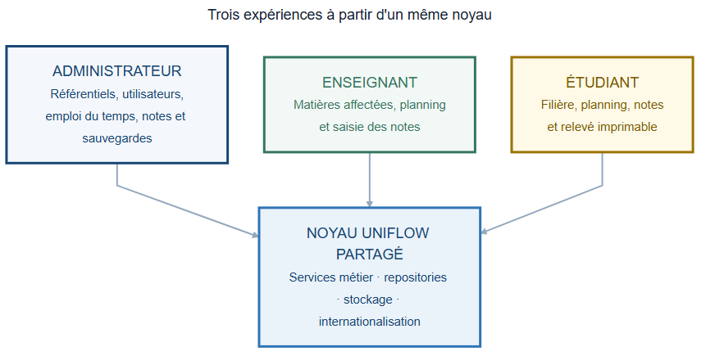
Figure 1 — Répartition des responsabilités entre les trois rôles

2.2 Besoins fonctionnels
Acteur | Besoins principaux | Résultat attendu
Administrateur | Gérer les personnes, la structure académique, les affectations, le planning, les notes et les comptes. | Une vue globale et des opérations CRUD cohérentes.
Enseignant | Consulter ses matières et son emploi du temps ; saisir ou corriger les notes autorisées. | Un carnet de notes centré sur ses affectations.
Étudiant | Consulter son profil académique, son emploi du temps, ses notes et son relevé. | Un accès personnel, simple et imprimable.

2.3 Exigences transversales
- Persistance : les modifications doivent survivre au rechargement du navigateur.
- Traçabilité : les changements administratifs doivent alimenter un journal d'activité.
- Cohérence relationnelle : une matière appartient à une filière et à un semestre ; une note doit respecter ce contexte.
- Internationalisation : les libellés, nombres, dates et directions doivent s'adapter à la langue.
- Responsive design : l'interface doit rester exploitable sur ordinateur, tablette et mobile.
- Sauvegarde : la base locale doit pouvoir être exportée, importée et réinitialisée.

2.4 Cas d'utilisation majeurs
- L'administrateur ajoute un étudiant ; UniFlow valide le matricule et l'e-mail, enregistre le profil et crée le compte lié.
- L'administrateur affecte un enseignant à une matière dans un semestre et une année universitaire.
- L'enseignant ouvre son carnet de notes, saisit une note sur 20 et une appréciation, puis enregistre.
- L'étudiant consulte uniquement les notes publiées de sa filière et de son semestre courant.
- L'administrateur exporte l'instantané JSON avant une démonstration ou réinitialise les données de départ.

2.5 Règles métier observées dans le code
Domaine | Règle implémentée
Unicité | Matricule étudiant, numéro d'employé, e-mails et codes principaux contrôlés avant sauvegarde.
Notes | Valeur comprise entre 0 et 20 ; étudiant, matière, semestre et enseignant doivent former un contexte valide.
Affectations | Une matière ne peut avoir qu'une affectation identique pour le même semestre et la même année.
Emploi du temps | L'heure de fin doit suivre l'heure de début et l'enseignant doit être affecté à la matière.
Utilisateurs | Le profil lié doit correspondre au rôle et un même profil ne peut avoir deux comptes.
Suppression | Les dépendances décrites dans CASCADE_RELATIONS sont supprimées récursivement.

3. Démarche de réalisation et choix techniques

3.1 Démarche itérative
La construction du projet suit une progression itérative. Une première étape a posé le domaine, les rôles et les écrans. Une seconde a introduit l'architecture de données et les services. L'interface a ensuite été consolidée, un défaut d'interaction de fenêtre modale a été corrigé, puis l'application a été simplifiée en un paquet statique facile à exécuter. Enfin, le CRUD administrateur et l'intégration de l'identité visuelle WISIG ont été renforcés.
- Cadrer : définir le problème, les acteurs, les entités et les parcours prioritaires.
- Concevoir : séparer le stockage, les repositories, les services et le rendu.
- Implémenter : construire les données de démonstration, les routes et les écrans.
- Vérifier : contrôler la syntaxe, les règles métier et les interactions critiques.
- Simplifier : réduire les dépendances d'exécution et faciliter la présentation locale.

3.2 Choix technologiques
Technologie | Usage dans UniFlow | Justification pédagogique
HTML5 | Point d'entrée, métadonnées, montage de l'application. | Standard universel et structure minimale.
CSS3 | Identité visuelle, responsive, RTL, impression. | Maîtrise directe de la mise en page.
JavaScript | Données, services, routes, rendu et événements. | Compréhension des mécanismes du navigateur sans abstraction de framework.
Bootstrap 5.3.3 | Composants, grille, formulaires, modales et utilitaires. | Accélère une interface cohérente et responsive.
Bootstrap Icons 1.11.3 | Repères visuels des menus et actions. | Icônes homogènes avec Bootstrap.
Chart.js 4.4.7 | Graphique de répartition des étudiants. | Visualisation concise à partir d'un canvas.
localStorage | Base JSON et session locale. | Persistance sans serveur, adaptée à une démonstration.

3.3 Structure actuelle du projet
La version statique se concentre dans index.html, src/app.js, assets/css/app.css et le logo WISIG. Elle compte 19 lignes de HTML, environ 2 054 lignes de JavaScript et 767 lignes de CSS. Ce regroupement facilite la livraison, mais la modularisation constitue une évolution naturelle. Les quatre figures techniques sont générées à partir de sources MermaidJS versionnables et reproductibles.

4. Architecture logicielle
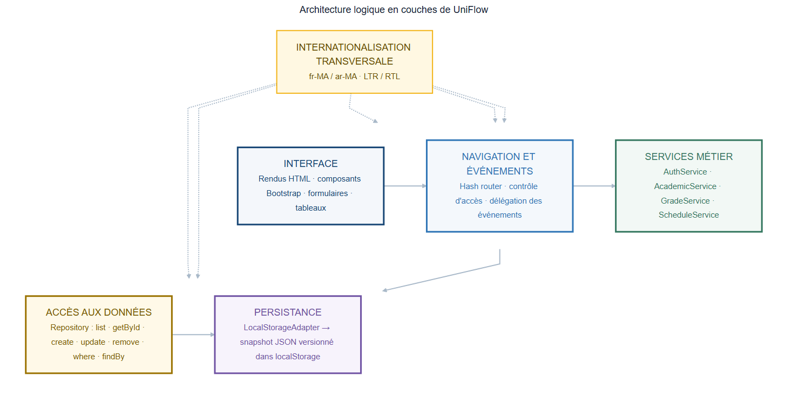
Figure 2 — Architecture logique en couches de UniFlow

4.1 Couche interface
Les fonctions renderLogin, renderShell, renderDashboard et les vues spécialisées construisent des chaînes HTML injectées dans l'élément racine #app. Bootstrap fournit l'apparence des composants ; app.css définit l'identité UniFlow, les états responsives, la direction RTL et les règles d'impression.

4.2 Navigation et contrôle d'accès
La navigation repose sur le fragment d'URL, par exemple #/dashboard ou #/my-transcript. L'événement hashchange redessine l'écran sans recharger la page complète. Les métadonnées ROUTES déclarent les rôles admis, tandis que AuthService.canAccessRoute vérifie chaque tentative de navigation.
canAccessRoute(user, path) {
if (!user) return path === '#/login';
const normalized = normalizePath(path);
return ROLE_ROUTES[user.role]?.some((allowed) =>
normalized === allowed || normalized.startsWith(`${allowed}/`)
) ?? false;
}
Extrait 1 — Garde de route fondée sur le rôle

4.3 Services métier
Service | Responsabilité
AuthService | Connexion locale, droits de route, autorisation de gestion des notes et lecture d'un profil étudiant.
ScheduleService | Résolution des affectations et production des emplois du temps étudiant, enseignant ou filtré.
GradeService | Mention, relevé, moyenne pondérée et création/mise à jour sécurisée d'une note.
AcademicService | CRUD générique, normalisation, validations relationnelles, comptes liés, suppressions et journalisation.

4.4 Repository et adaptateurs
Chaque collection possède un Repository. Le reste de l'application utilise une même interface asynchrone, indépendamment du mécanisme concret de persistance. MemoryStorageAdapter conserve un snapshot en mémoire ; LocalStorageAdapter l'étend pour lire et écrire la représentation JSON dans le navigateur.
class Repository {
async list({ includeArchived = false } = {}) { ... }
async getById(id) { ... }
async create(record) { ... }
async update(id, changes) { ... }
async remove(id) { ... }
async where(criteria = {}) { ... }
}
Extrait 2 — Contrat commun d'accès à une collection
PRINCIPE D'ÉVOLUTION Le passage à une API distante pourra conserver l'intention des repositories et services, mais demandera un nouvel adaptateur, une gestion des erreurs réseau et surtout une autorisation vérifiée côté serveur.

4.5 Initialisation de l'application
startApp construit les repositories et les quatre services, restaure la session, installe les gestionnaires d'événements sur la racine, puis affiche la route courante. La délégation d'événements limite le nombre d'écouteurs malgré les rerendus successifs.
COMPOSITION Adaptateur → repositories → AuthService, GradeService, ScheduleService et AcademicService → restauration de session → écoute des événements → rendu de la route.

5. Conception des données

5.1 Modèle relationnel simplifié
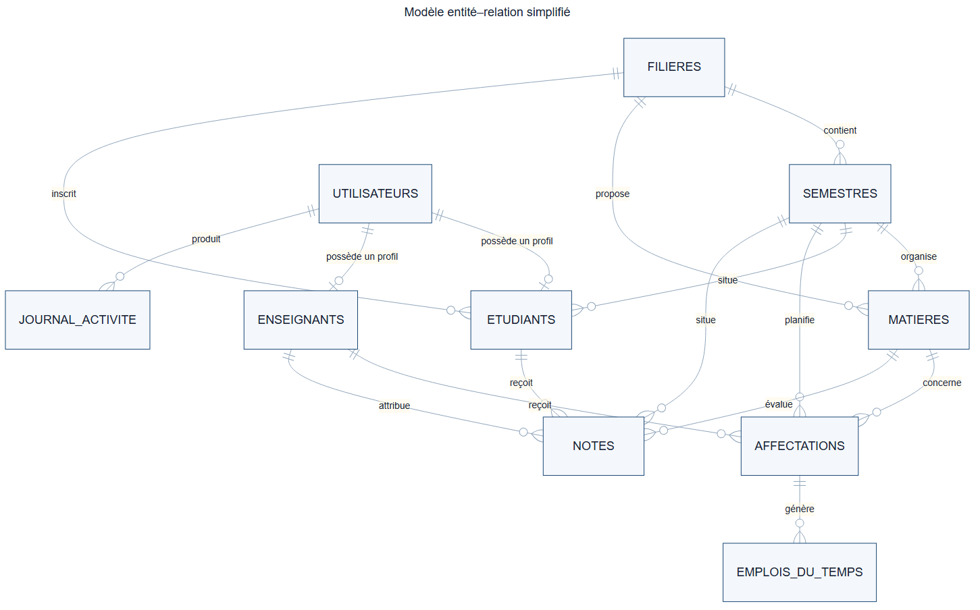
Figure 3 — Relations majeures du modèle de données
Le terme « base relationnelle » est employé ici au sens conceptuel : les objets sont stockés dans des tableaux JSON et reliés par des identifiants. Il n'existe pas de moteur SQL. La cohérence est assurée par le code applicatif, notamment AcademicService.validateEntity et CASCADE_RELATIONS.

5.2 Dictionnaire des collections
Collection | Rôle dans le système | Données de départ
users | Comptes, rôles, langue et profil lié. | 3
filieres | Parcours académiques proposés. | 2
semesters | Périodes rattachées à une filière. | 3
subjects | Matières, coefficients et volumes horaires. | 6
teachers | Profils enseignants. | 4
teacherAssignments | Lien enseignant-matière-semestre-année. | 6
students | Profils étudiants et inscription courante. | 6
timetableEntries | Séances planifiées. | 6
grades | Notes publiées, appréciations et contexte. | 4
activityLogs | Trace des actions administratives. | 1

5.3 Versionnement et initialisation
La constante DATABASE_VERSION vaut 3. Au premier lancement, createSeedDatabase génère un snapshot cohérent. Si les données stockées utilisent une autre version ou ne peuvent pas être décodées, LocalStorageAdapter rétablit le jeu de démonstration. Cette stratégie est simple et prévisible pour une soutenance, mais elle remplace les anciennes données au lieu d'exécuter de vraies migrations.

5.4 Intégrité référentielle
Avant une sauvegarde, le service vérifie les références : existence de la filière, appartenance du semestre, concordance matière-semestre, enseignant affecté et profil lié compatible. Pour une suppression, CASCADE_RELATIONS décrit les enfants à traiter récursivement. Un ensemble visited évite les boucles.
POINT DE VIGILANCE La suppression en cascade est définitive dans la version actuelle. Pour une production, l'archivage, les contraintes de base de données et un journal d'audit non modifiable seraient préférables.

5.5 Calcul des résultats
GradeService.getStudentAverage ne retient que les notes publiées. La moyenne est pondérée par le coefficient de chaque matière, puis arrondie à un chiffre après la virgule.
FORMULE Moyenne = Σ(note × coefficient) / Σ(coefficients). Une matière est validée à partir de 10/20. Les mentions sont : Très bien ≥ 16, Bien ≥ 14, Assez bien ≥ 12, Passable ≥ 10, Ajourné < 10.

6. Réalisation de l'application

6.1 Point d'entrée et dépendances
index.html reste volontairement minimal. Il configure la langue française, la vue responsive, le titre, la couleur de thème et le logo. Les feuilles Bootstrap et Bootstrap Icons sont chargées depuis CDNJS ; le bundle Bootstrap, Chart.js puis app.js sont exécutés en fin de body.

6.2 Données de démonstration et connexion
Trois comptes visibles sur l'écran de connexion permettent de tester immédiatement les rôles administrateur, enseignant et étudiant. Le bouton d'un compte remplit l'e-mail et le mot de passe demo123. AuthService recherche ensuite un utilisateur actif correspondant. La session locale ne contient que l'identifiant de l'utilisateur et la langue.
CHOIX DE DÉMONSTRATION Les identifiants visibles et les mots de passe en clair rendent la démonstration simple, mais seraient inacceptables pour un environnement réel.

6.3 Tableau de bord administrateur
Le tableau de bord calcule quatre indicateurs : nombre d'étudiants, d'enseignants, de filières et taux de réussite parmi les étudiants ayant au moins une note. Un diagramme en anneau Chart.js représente la répartition des étudiants par filière. Le journal récent complète cette vision synthétique.

6.4 CRUD administrateur générique
getAdminEntityConfig décrit pour chaque entité le titre, les champs du formulaire, les options et les colonnes du tableau. renderCrudSection réutilise cette configuration pour produire la recherche, le bouton d'ajout, le tableau, les actions de modification/suppression et la fenêtre modale. Le même moteur prend ainsi en charge neuf collections administrables.
- Les champs numériques et booléens sont normalisés avant validation.
- Les listes dépendantes sont filtrées selon la filière, le semestre, la matière ou le rôle sélectionné.
- La création ou la mise à jour d'un étudiant/enseignant synchronise automatiquement son compte utilisateur lié.
- Chaque mutation réussie génère une entrée activityLogs et un toast de confirmation.
- La suppression demande une confirmation explicite et interdit de supprimer son propre compte actif.

6.5 Flux de saisie d'une note
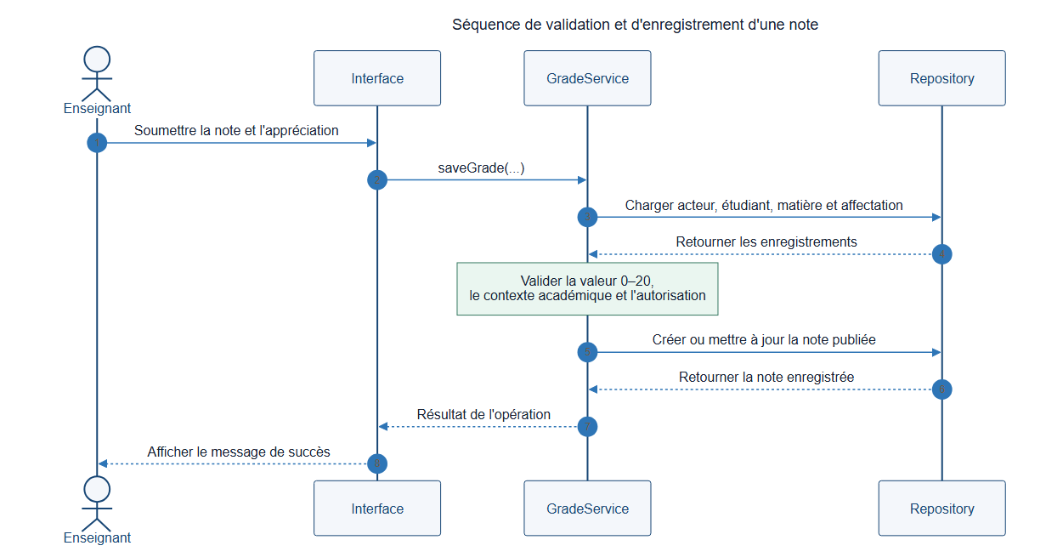
Figure 4 — Séquence de validation et d'enregistrement d'une note
Le service ne se contente pas de vérifier la valeur numérique. Il charge l'acteur, l'étudiant, la matière et l'affectation ; il vérifie que l'étudiant est inscrit dans le bon contexte, que la matière possède un enseignant, et que l'acteur est administrateur ou enseignant affecté. Une note existante est mise à jour ; sinon elle est créée avec published=true et gradedAt.

6.6 Espace étudiant
L'étudiant dispose d'un tableau de bord personnel, d'une page de filière, de son emploi du temps, de ses notes et d'un relevé. Le relevé assemble la matière, le semestre, l'enseignant, la note publiée et l'appréciation. La feuille de style @media print retire la navigation, les actions et les toasts afin d'obtenir une sortie imprimable centrée sur le contenu académique.

6.7 Internationalisation français/arabe
Les dictionnaires fr et ar associent des clés stables à leurs libellés. La fonction t effectue la recherche et l'interpolation. getDirection renvoie rtl pour l'arabe. À chaque rendu, les attributs lang et dir de l'élément html sont mis à jour ; la feuille de styles inverse les principaux groupes flexibles. Les dates et nombres utilisent Intl avec fr-MA et ar-MA.
function formatNumber(locale, value, options = {}) {
return new Intl.NumberFormat(locale === 'ar' ? 'ar-MA' : 'fr-MA', options)
.format(value);
}
function formatDate(locale, value) {
return new Intl.DateTimeFormat(locale === 'ar' ? 'ar-MA' : 'fr-MA',
{ dateStyle: 'medium' }).format(new Date(value));
}
Extrait 3 — Formats localisés pour le Maroc

6.8 Responsive design et ergonomie
L'interface utilise une barre latérale de 280 px sur grand écran et une navigation offcanvas sur petit écran. Les cartes d'indicateurs passent de quatre à deux puis une colonne. Les formulaires modaux deviennent monocolonnes sous 680 px. Les tableaux restent dans un conteneur responsive. Les couleurs bleu marine, bleu, or et gris forment une identité institutionnelle cohérente avec le logo WISIG.

7. Qualité, vérification et sécurité

7.1 État de la vérification
La syntaxe du fichier src/app.js a été vérifiée avec node --check. Le code et les routes ont été inspectés directement pour ce rapport. L'historique du projet montre qu'une suite de tests du domaine existait dans une version plus modulaire, mais elle a été retirée lors de la simplification statique. Il serait donc incorrect d'affirmer que la version actuelle possède encore une couverture automatisée.
Contrôle | État actuel | Action recommandée
Syntaxe JavaScript | Vérifiée par node --check. | Conserver ce contrôle dans une commande de qualité.
Tests unitaires | Absents de la version statique actuelle. | Réintroduire les tests services/repositories.
Tests navigateur | Scénarios à exécuter manuellement. | Automatiser les parcours critiques avec Playwright.
Accessibilité | Base sémantique et labels présents, audit non complet. | Contraste, clavier, focus, ARIA et lecteur d'écran.
Responsive | Breakpoints CSS prévus. | Valider visuellement plusieurs tailles réelles.
Import JSON | Version et tableaux contrôlés. | Ajouter un schéma complet et des messages d'erreur.

7.2 Plan de tests proposé
ID | Scénario | Résultat attendu
T01 | Connexion avec chacun des trois comptes. | Navigation et tableau de bord adaptés au rôle.
T02 | Accès étudiant direct à #/users. | Redirection vers #/dashboard.
T03 | Création d'un étudiant avec matricule déjà utilisé. | Refus et message d'unicité.
T04 | Saisie d'une note < 0 ou > 20. | Refus par GradeService/AcademicService.
T05 | Note saisie par un enseignant non affecté. | Refus d'autorisation.
T06 | Changement FR → AR. | Libellés arabes, dir=rtl, formats ar-MA.
T07 | Export, modification, import du JSON. | Restauration cohérente du snapshot.
T08 | Rechargement après mutation. | Données et session restaurées.
T09 | Impression du relevé étudiant. | Navigation masquée et contenu lisible.
T10 | Suppression d'une filière utilisée. | Confirmation et traitement explicite des dépendances.

7.3 Analyse de sécurité
Le contrôle d'accès côté client améliore l'expérience de démonstration, mais ne protège pas contre un utilisateur maîtrisant les outils du navigateur. Les données, rôles et mots de passe sont modifiables dans localStorage. Il n'existe ni secret serveur, ni session signée, ni journal distant, ni contrôle d'autorisation indépendant du client.
- Authentification : remplacer les mots de passe en clair par une authentification serveur et un hachage robuste.
- Autorisation : réappliquer toutes les règles sur l'API, sans faire confiance au rôle envoyé par le navigateur.
- Validation : valider et normaliser chaque payload côté serveur selon un schéma strict.
- Audit : écrire les événements sensibles dans un journal protégé contre la modification.
- Sauvegardes : protéger les exports, limiter les données personnelles et chiffrer les sauvegardes si nécessaire.
- Dépendances : épingler, surveiller et éventuellement héberger localement les ressources CDN.
CONCLUSION SÉCURITÉ Le modèle actuel est approprié pour une maquette locale et un apprentissage de l'architecture. Une mise en production exige une refonte de la frontière de confiance, pas seulement quelques validations supplémentaires.

8. Déploiement et démonstration

8.1 Mode d'exécution
La version statique ne nécessite ni compilation ni installation de dépendances. Elle peut être servie par tout serveur HTTP local. L'utilisation d'un serveur local est préférable à l'ouverture directe du fichier, car le comportement de localStorage avec les URL file: n'est pas garanti de manière uniforme par les navigateurs.
# Depuis la racine du projet
python -m http.server 4173 --bind 127.0.0.1
# Puis ouvrir
http://127.0.0.1:4173/
Extrait 4 — Démarrage d'un serveur statique local

8.2 Scénario de soutenance conseillé
- Présenter la problématique et le schéma d'architecture avant d'ouvrir l'application.
- Se connecter comme administrateur ; montrer les indicateurs, les référentiels et une création contrôlée.
- Basculer en arabe pour illustrer l'internationalisation et le RTL.
- Se reconnecter comme enseignant ; ouvrir une matière et enregistrer une note valide.
- Se reconnecter comme étudiant ; montrer la note, le relevé et l'impression.
- Terminer par l'export JSON et les perspectives client-serveur.

8.3 Préparation avant le jury
- Tester les CDN et prévoir une copie locale des bibliothèques en cas de réseau indisponible.
- Réinitialiser les données de démonstration et vérifier les trois comptes.
- Exporter un snapshot de secours avant les manipulations.
- Ouvrir l'application dans une fenêtre propre et fermer les outils de développement inutiles.
- Préparer une courte réponse sur la différence entre contrôle côté client et sécurité côté serveur.

9. Limites et perspectives

9.1 Limites actuelles
- Le stockage local est limité à un navigateur et ne permet ni collaboration ni synchronisation multi-utilisateur.
- Le fichier app.js concentre plus de deux mille lignes et mélange plusieurs domaines techniques.
- Les mots de passe de démonstration sont en clair et l'autorisation est uniquement côté client.
- La version statique actuelle ne contient plus la suite de tests automatisés initiale.
- La validation d'import JSON reste structurelle et ne vérifie pas chaque champ.
- La suppression en cascade peut retirer beaucoup de données et devrait céder la place à l'archivage contrôlé.
- La gestion des conflits d'horaires (chevauchements) n'est pas implémentée dans l'état courant.
- Les dépendances CDN créent un besoin réseau lors du premier chargement.

9.2 Évolutions prioritaires
Priorité | Évolution | Bénéfice
P1 | API sécurisée, base PostgreSQL et authentification serveur. | Sécurité, cohérence et accès partagé.
P1 | Réintroduction des tests unitaires et tests navigateur. | Régression maîtrisée et soutenabilité.
P1 | Modularisation par domaine : data, repositories, services, i18n, views. | Lisibilité et maintenance.
P2 | Migrations de données réelles et validation par schéma. | Évolution sans perte de données.
P2 | Détection des conflits d'emploi du temps. | Qualité de planification.
P2 | Archivage, corbeille et restauration. | Réduction du risque de suppression.
P3 | Notifications, suivi d'assiduité et statistiques avancées. | Extension fonctionnelle.
P3 | Mode hors ligne contrôlé et ressources locales. | Résilience de démonstration et mobilité.

9.3 Architecture cible
Une évolution raisonnable conserverait un client web responsable de l'affichage et de l'interaction, mais déplacerait l'authentification, l'autorisation, la validation finale, la persistance et l'audit vers une API. Les repositories deviendraient des clients HTTP ; les services métier seraient partagés ou réimplémentés côté serveur selon les contraintes. Une base relationnelle imposerait des clés étrangères, contraintes d'unicité et transactions.
TRAJECTOIRE PROPOSÉE Prototype local → modularisation et tests → API sécurisée → base relationnelle → déploiement supervisé. Chaque étape doit rester démontrable et réversible.

Conclusion générale
La réalisation de UniFlow montre qu'une application web de gestion peut être structurée de manière pédagogique sans framework applicatif. Le projet met en œuvre un modèle de données versionné, une abstraction de persistance, des repositories, quatre services métier, un routage par fragment, un contrôle d'accès par rôle, une interface responsive et une internationalisation français/arabe.
Au-delà du résultat visuel, l'apport principal réside dans la compréhension des responsabilités : l'interface ne doit pas porter seule les règles métier ; le stockage ne doit pas être dispersé ; une relation entre deux données doit être validée ; et une expérience multirôle doit rester fondée sur une source cohérente. Les extraits étudiés montrent que ces principes sont présents dans le prototype.
L'analyse met aussi en évidence les limites indispensables à reconnaître : localStorage ne remplace pas une base serveur, un rôle dans le navigateur ne constitue pas une sécurité, et l'absence de tests automatisés dans la version actuelle doit être corrigée. Ces limites ne diminuent pas la valeur pédagogique du travail ; elles définissent la prochaine étape d'ingénierie.
BILAN UniFlow atteint son objectif de démonstration : relier les besoins d'une université à une architecture web compréhensible, fonctionnelle et prête à évoluer.

Bibliographie et webographie
Sources internes consultées
- index.html — point d'entrée, versions des bibliothèques et ressources chargées.
- src/app.js — modèle de données, persistance, services, routes, vues et événements.
- assets/css/app.css — design system, responsive, RTL et impression.
- Historique Git du dépôt — étapes de construction, correction de modale et simplification statique.
Documentations techniques
- Bootstrap. « Get started with Bootstrap v5.3 ». https://getbootstrap.com/docs/5.3/getting-started/introduction/
- Chart.js. « Getting Started » et « Installation ». https://www.chartjs.org/docs/latest/getting-started/
- MDN Web Docs. « Web Storage API ». https://developer.mozilla.org/en-US/docs/Web/API/Web_Storage_API
- MDN Web Docs. « Window: hashchange event ». https://developer.mozilla.org/en-US/docs/Web/API/Window/hashchange_event
- MDN Web Docs. « Intl ». https://developer.mozilla.org/en-US/docs/Web/JavaScript/Reference/Global_Objects/Intl

Annexes

Annexe A — Routes par rôle
Rôle | Routes accessibles
Administrateur | #/dashboard, #/profile, #/students, #/teachers, #/school, #/timetable, #/grades, #/users, #/settings
Enseignant | #/dashboard, #/profile, #/my-subjects, #/gradebook, #/my-schedule
Étudiant | #/dashboard, #/profile, #/my-filiere, #/my-schedule, #/my-grades, #/my-transcript

Annexe B — Comptes de démonstration
Rôle | E-mail | Mot de passe
Administrateur | admin@uniflow.local | demo123
Enseignant | teacher@uniflow.local | demo123
Étudiant | student@uniflow.local | demo123

Annexe C — Checklist de soutenance
- Données réinitialisées et export de secours disponible.
- Connexion testée pour les trois rôles.
- Scénario de création et saisie de note répété avant la présentation.
- Affichage arabe et impression du relevé vérifiés.
- Réponse préparée sur localStorage, sécurité serveur et évolutions.
- Démonstration chronométrée avec une marge pour les questions.

Annexe D — Repères pour l'oral
Pour expliquer l'architecture en moins d'une minute : « L'interface déclenche une action ; le service applique les règles métier ; le repository fournit une interface uniforme ; l'adaptateur persiste le snapshot dans localStorage. Le routeur choisit l'écran selon le fragment d'URL et AuthService limite l'accès selon le rôle. »
Pour expliquer la limite principale : « Le prototype est sécurisé logiquement pour une démonstration, mais pas contre un utilisateur malveillant, car toutes les données et règles sont dans le navigateur. En production, l'API doit authentifier l'utilisateur et réappliquer chaque autorisation côté serveur. »

